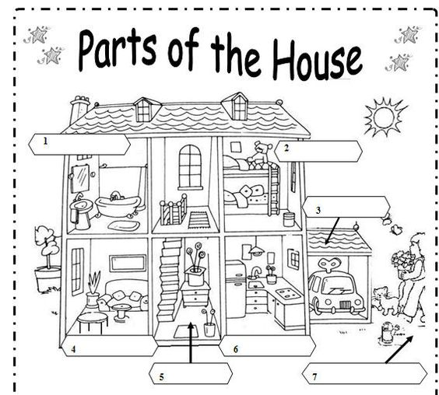
INGLESE

Scrivi negli spazi i nomi delle stanze della casa:
One: Bathroom Two: Bedroom
Three: Garage Four: Living Room
Five: Hall Six Kitchen
Seven: Garden
- Colora la scheda
- Esercitati a scrivere i nomi delle stanze della casa

